- 单项选择题
1、
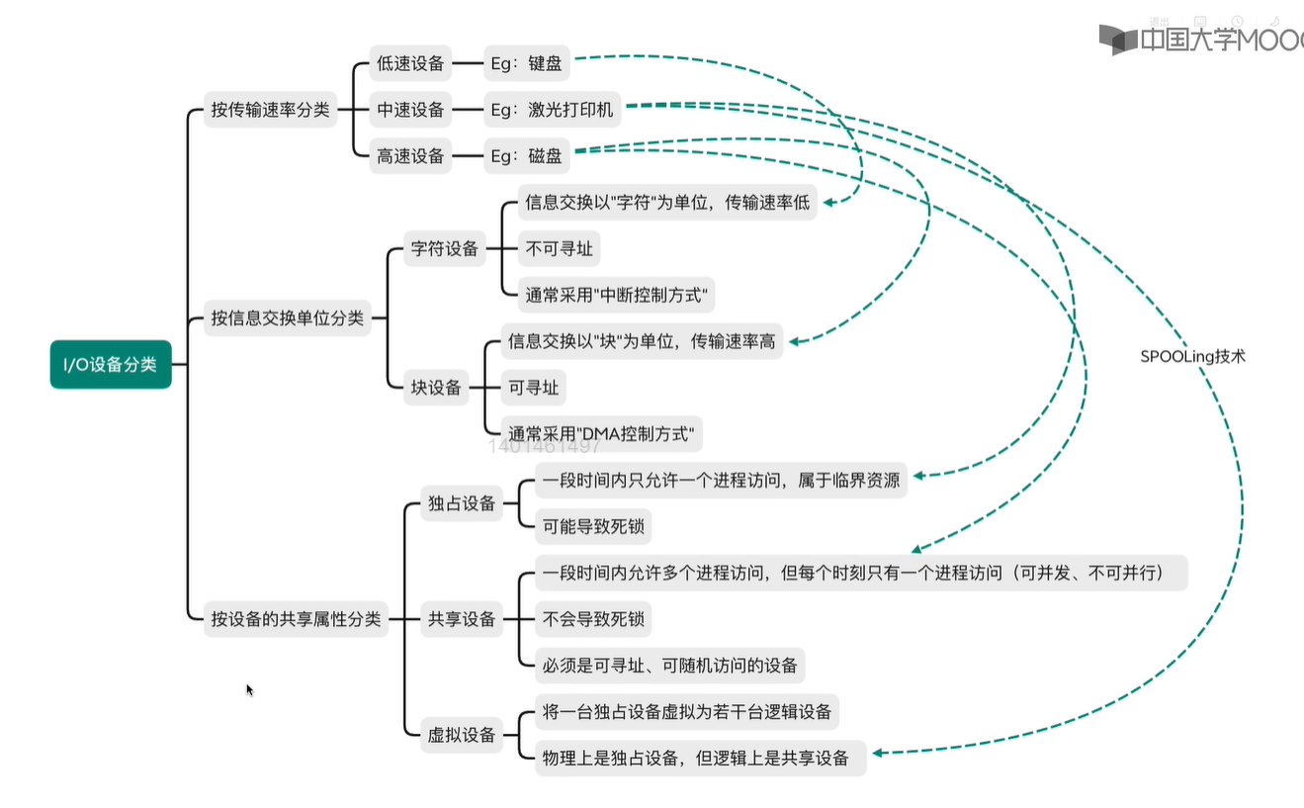
注意：
①字符设备通常采用的是中断方式，每次中断传送一个字；块设备通常采用的是DMA方式，每次DMA传送一个字。
②共享设备必须是“可寻址的，可以随机访问的设备”。
③共享设备和虚拟设备都是不会导致死锁的。

2、
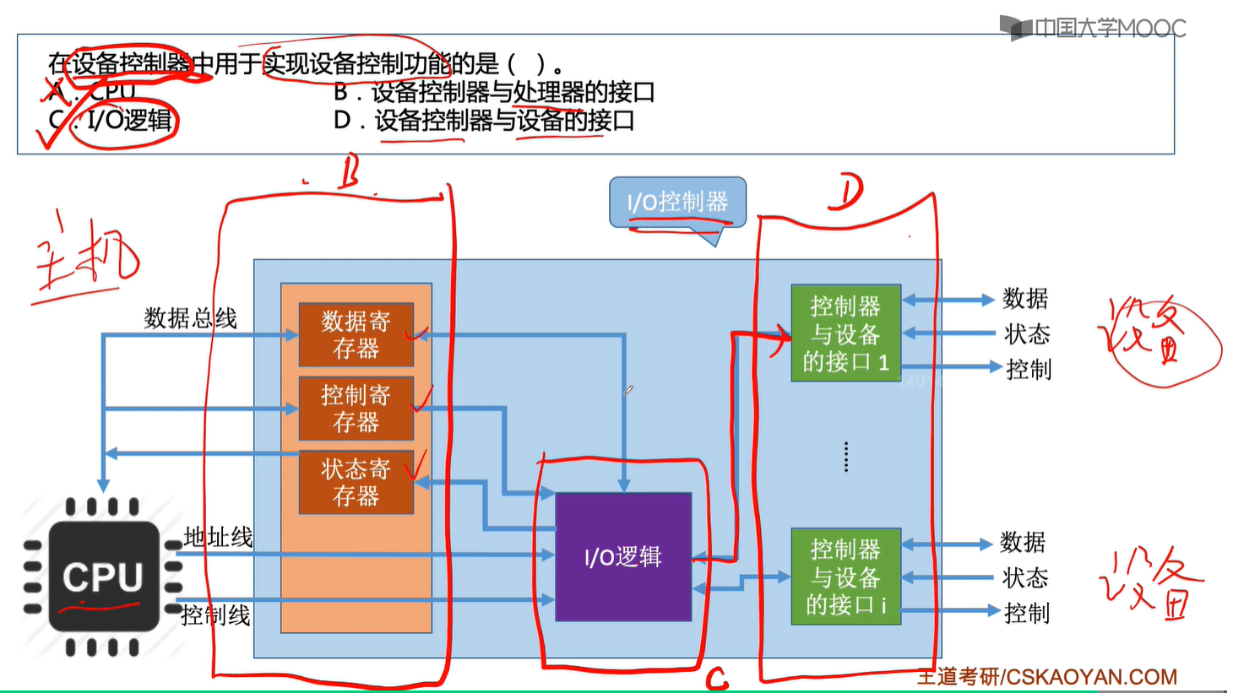
注意：
①设备控制器（I/O接口）与处理器（CPU）的接口就是左边的“数据寄存器、控制寄存器、状态寄存器”这些，设备控制器（I/O接口）与设备的接口就是右边的“接口1、接口2”这些。
②实际上用于 实现设备控制功能的是“I/O逻辑”，“数据寄存器、控制寄存器、状态寄存器”是I/O控制器与主机进行信息交互的一个接口，“接口1、……、接口i”是I/O控制器与设备进行信息交互的一个接口。

8、
①程序查询：外设 <-----------------> 内存，由CPU来进行控制，外设到内存每次传送一个字。

②中断控制：外设 <-----------------> 内存，由CPU来进行控制，外设到内存每次传送一个字。

③DMA方式：外设 <-----------------> 内存，由DMA控制器来进行控制，每次传送一个DMA块。

④通道方式：外设 <-----------------> 内存，由通道执行通道程序来进行控制，每次可以传送多个块，通道执行完后就向CPU发送一个中断。

12、
通道的分类：
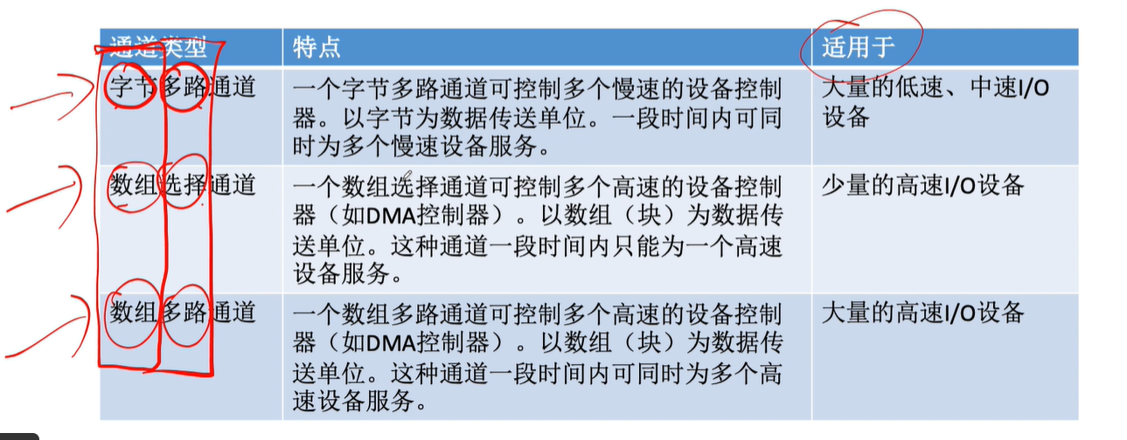

13、
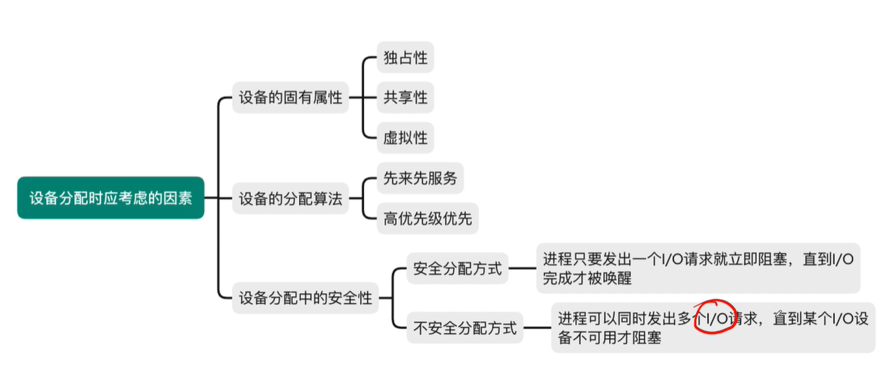
①虚拟设备就是通过软件技术，即SPOOL技术将独占设备改造而成的共享设备。
②设备的固有属性不同，我们把这个设备分配给几个进程使用也就不同。
③设备的分配算法，如果有多个进程都想使用这个独占设备的时候，那么这个独占设备要先给哪个进程使用。
④C选项设备独立性是用来完成“逻辑设备到物理设备的映射的”，C选项考的比较偏，不用在意。一般我们考虑设备分配时应该考虑的因素的时候，就按照上图中的来就可以了。

15、
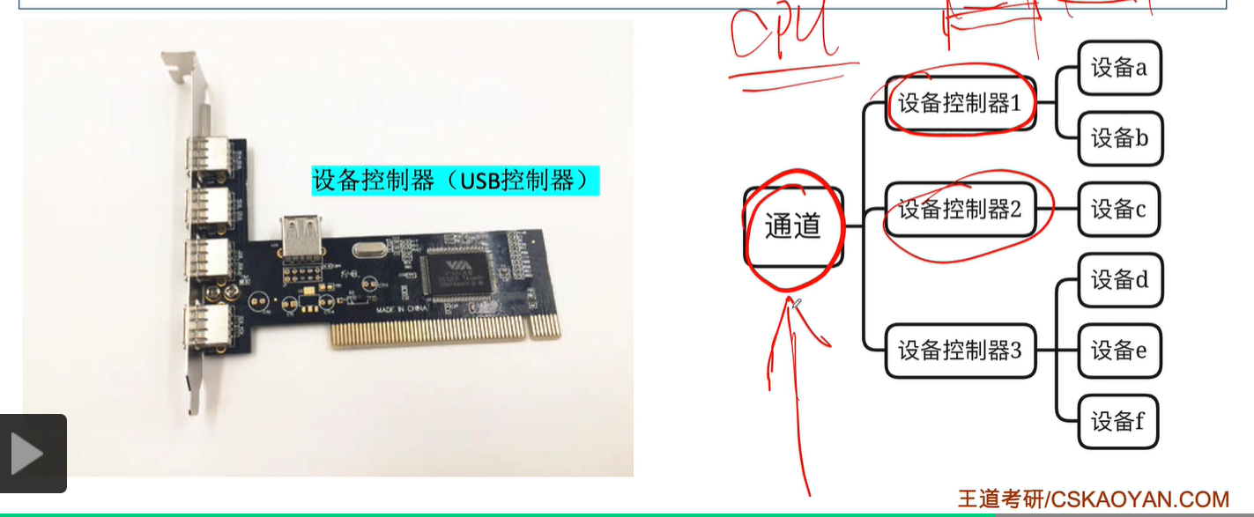
A选项：
一个设备控制器可以控制多个设备，一个通道可以控制多个设备控制器，通道不可以直接控制设备，必须通过设备控制器来间接地控制设备。

B选项：
同一组的输入输出命令不可以并行地命令这个通道和设备控制器。

C选项：
正确。

16、
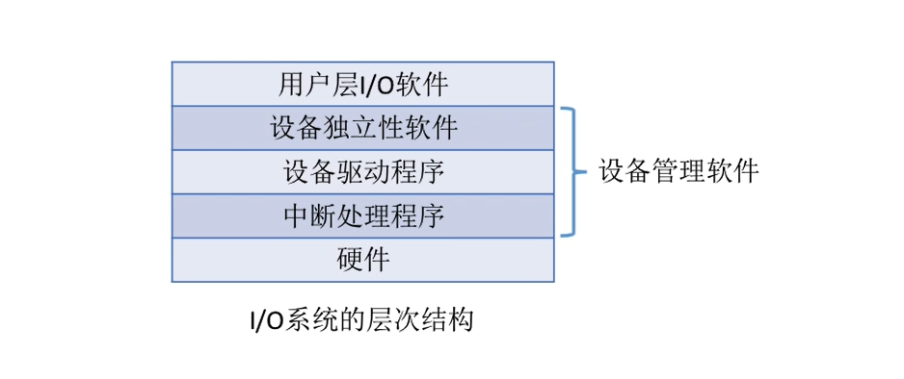
A选项：通道其实是为一个硬件的，而通道程序才是为一个软件的。

B选项：所有设备的启动工作都由系统统一来做，这是正确的。

C选项：这里所说的设备管理其实指的就是设备管理软件，通过上图中我们可以看的出来，
设备管理软件包含了“设备独立性软件、设备驱动程序、中断处理程序”。故来自通道的I/O中断事件（指的就是通道控制数据输入输出操作完成之后，向CPU发出的中断告知CPU其已经完成了该操作）是由设备管理来负责的。

D选项：正确。

19、

系统调用参数是由用户层软件发出的，是由设备独立性软件来负责接受的，因此系统调用参数的翻译工作也应该是由设备独立性软件这一层来解决。设备独立性软件也叫做设备无关性软件。

21、
①当系统在处理一个I/O应答的时候，正确的处理流程应该是由下往上的流程。
②如果一个用户按下了键盘上的某个按键之后，键盘这个I/O设备就会向CPU发出中断信号。
CPU响应中断信号，根据中断信号查询中断向量表，找到并执行响应的中断处理程序，通过中断处理程序获得输入信息（即用户按下的哪个按键对应的字符）。
③因此，中断处理程序应该是最先获得键盘输入信息的程序。

22、
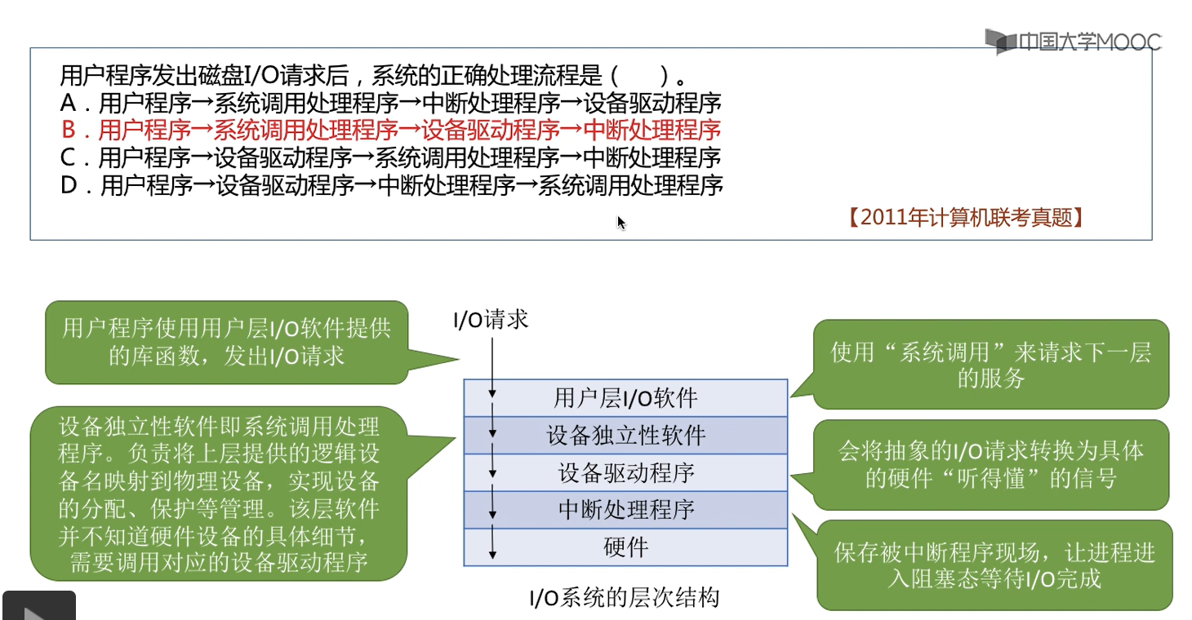
①对于一个I/O请求来说，其正确的处理流程应该是一个由上至下的过程。
②首先，用户程序会使用用户层I/O软件提供的库函数，来发出I/O请求（其实就是通过库函数中包含的“系统调用”来请求下一层的服务）。
③设备独立性软件会对“用户层I/O软件”发出的系统调用请求进行响应和处理的，设备独立性软件的具体功能见上图。
④具体的硬件应该如何操作，应该对硬件发出什么样的命令其实是由设备驱动程序来实现的，它会把上一层发出的“抽象的I/O请求”转换为具体的硬件“听得懂”的信号。
在以上所有工作都完成之后，我们还需要将当前发出了I/O请求的进程给挂起，让它进入阻塞态，这些工作就是由中断处理程序来完成的，它会保存当前正在执行的程序的现场，一直到I/O完成之后才会将这个进程给唤醒。

24、
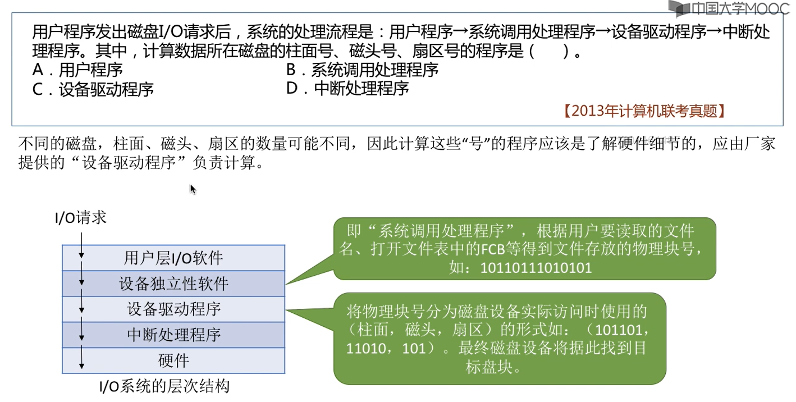

25、